**Najděte ve výchozím textu čtyři slova, která jsou zapsána s pravopisnou chybou, a napište je pravopisně správně.**

Příchod podzimu ohlásily první raní mlhy a přízemní mrazíky. V sobotu bylo sychravo a silné nárazy větru znepříjemňovaly farmářům práci. V neděli se sice počasí výrazně zlepšilo, teploty však zůstaly nadále nízké. Vytrvalý zemědělci pokračovali ve sběru ovoce a zabezpečovali bedny s úrodou před očekávanými mrazy. V údolí mezi skalisky bylo vidět nesčetně malých postaviček s papírovými draky. Vzdušné výry pomáhaly pestrobarevným drakům vzlétnout vysoko nad skály. Po chvíli však výskající hlásky rozlítily toulavé psy, kteří pobíhali mezi křovinami. Děti se rozzuřených psů tak lekly, že jim z rukou vyklouzly provázky. Ještě chvíli pak několik osamnělých draků létalo nad vsí.

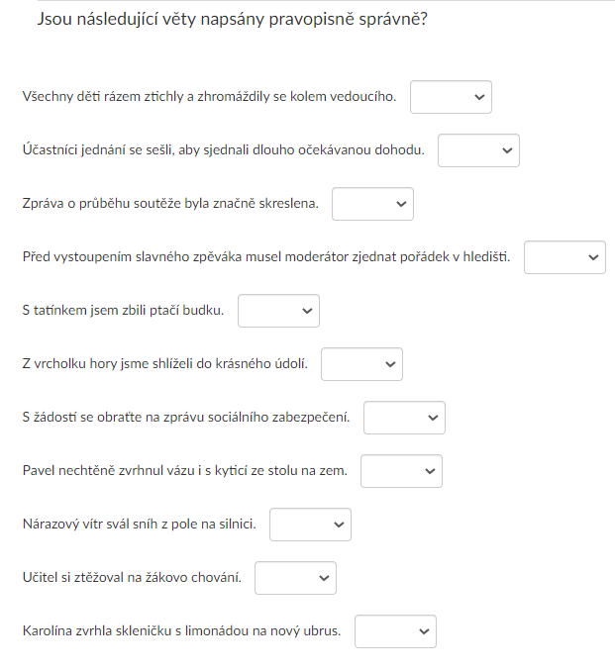Jsou věty napsané správně?

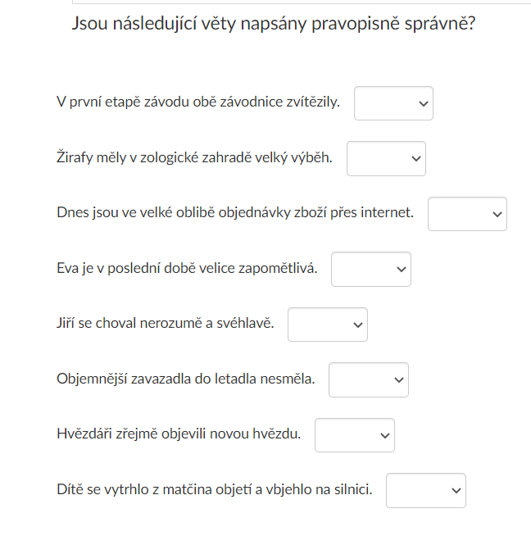

Najdi chyby

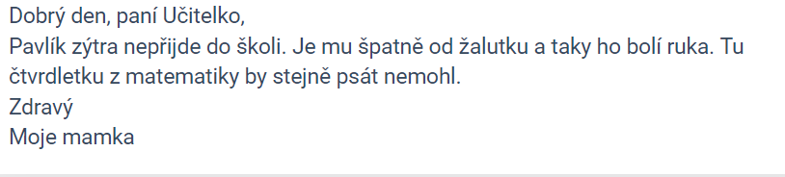

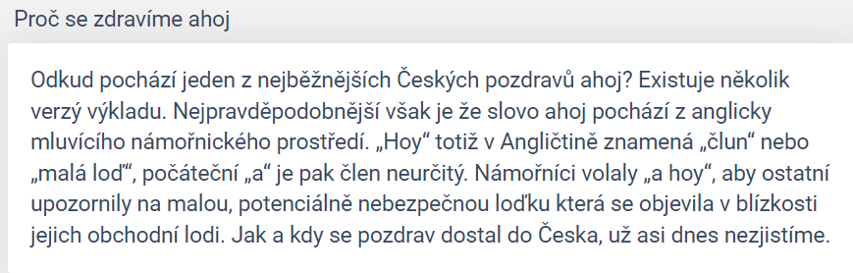

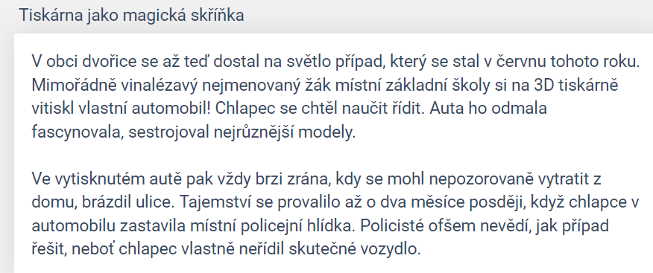

KONTROLA

Příchod podzimu ohlásily první raní mlhy a přízemní mrazíky. V sobotu bylo sychravo a silné nárazy větru znepříjemňovaly farmářům práci. V neděli se sice počasí výrazně zlepšilo, teploty však zůstaly nadále nízké. Vytrvalý zemědělci pokračovali ve sběru ovoce a zabezpečovali bedny s úrodou před očekávanými mrazy. V údolí mezi skalisky bylo vidět nesčetně malých postaviček s papírovými draky. Vzdušné výry pomáhaly pestrobarevným drakům vzlétnout vysoko nad skály. Po chvíli však výskající hlásky rozlítily toulavé psy, kteří pobíhali mezi křovinami. Děti se rozzuřených psů tak lekly, že jim z rukou vyklouzly provázky. Ještě chvíli pak několik osamnělých draků létalo nad vsí.

